Patrz ze spokojem na majówkę
W tym roku spędzasz majówkę poza domem? Chcesz nacieszyć się tymi chwilami i mieć spokojną głowę? Zadbaj o spokój i bezpieczeństwo domu podczas majowego wyjazdu z alarmami Woox. Pozwolą one mieć sytuację pod kontrolą i monitorować ją w każdym momencie, nawet będąc daleko od domu. Wystarczy, że będziesz mieć smartphone pod ręką, a możesz sprawdzić w każdej chwili co dzieje się w domu, czy biurze.

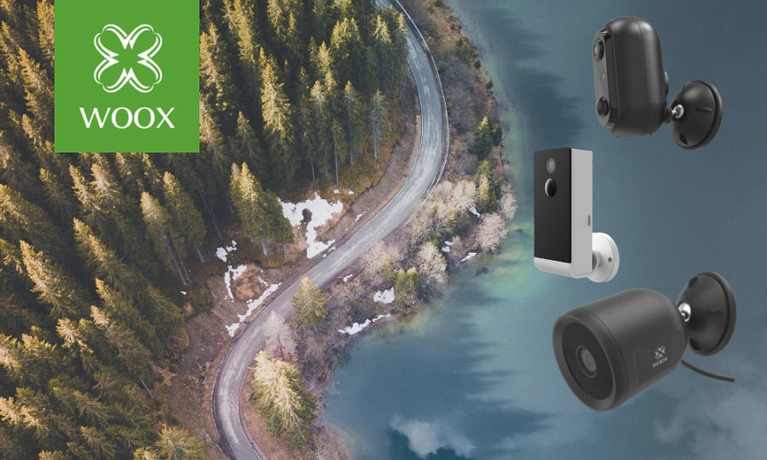
Kamera Smart czy system alarmowy?

Zewnętrzne smart kamery to niedrogie rozwiązanie, które pozwoli na przesyłanie obrazu z wykorzystaniem sieci, do każdego miejsca, w którym się znajdziesz. Wystarczy, że będziesz mieć ze sobą tablet bądź smartphone.
Smart kamera IP65 posiada wbudowany głośnik i mikrofon. Ważnym elementem jaki należy wyróżnić jest system dwukierunkowej komunikacji audio. Dzięki niej można wysyłać komunikaty głosowe bezpośrednio do kamery, a odtworzenie ich spełnia rolę odstraszającą dla obcych. Nie tylko możesz monitorować sytuację na bieżąco, ale również pozwolić sobie na odpoczynek i zapomnienie podczas wyjazdu, ponieważ kamera posiada kartę MicroSD, na której nagrany zostanie materiał podczas Twojej nieobecności. Dodatkowo ma możliwość przesłania powiadomienia o wykrytym ruch lub dźwięku, dzięki czemu natychmiastowo zostaniesz poinformowany o zagrożeniu. Diody podczerwieni o zasięgu do 10m sprawiają że kamery możesz używać również w nocy. Mała i dyskretna obudowa o szczelności IP65 zapewnia odporność na różne czynniki pogodowe, umożliwiając montaż kamery również na zewnątrz. Urządzenie to jest kompatybilne z Amazon Alexa, Google Assistant (Google Home) czy IFTTT, pozwalając na sterowanie kamerą poleceniami głosowymi.

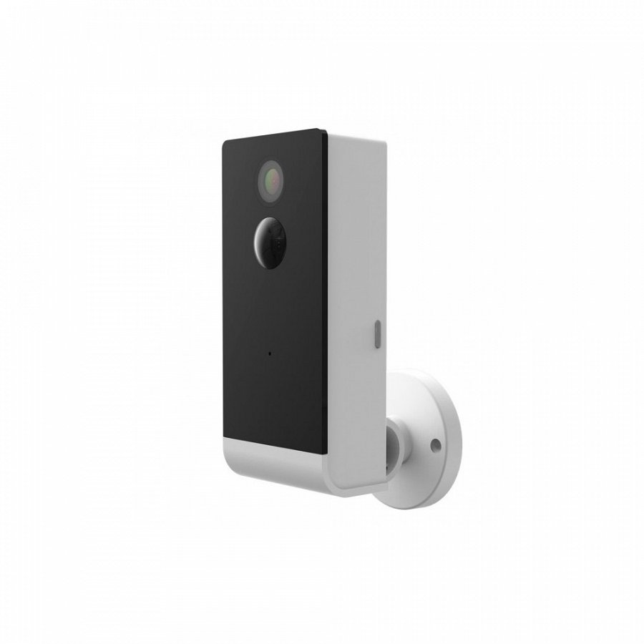
Więcej na temat specyfikacji i parametrów technicznych przeczytaj tutaj.
Podobne możliwości daje smart kamera WOOX R9045 z niewielkimi różnicami. Jest ona bardziej odporna na promieniowanie UV oraz szeroki zakres temperatury -20°C czy +55°C. Do zasilania tej bezprzewodowej kamery zostały przystosowane akumulatory o pojemności 2600 mAh, które pozwalają na pracę przy pełnym naładowaniu baterii nawet od 2 do 4 miesięcy. Jest to szczególnie istotna funkcja, gdy planujemy dłuższy niż kilkudniowy wyjazd. Dołączone w komplecie mocowanie umożliwia ustawienie kamery w zakresie do 101° w poziomie i 90° w pionie co w połączeniu z obiektywem o polu widzenia 120° daje wiele możliwości montażu kamery. Kamera została wyposażona w promiennik podczerwieni co daje możliwość podglądu obrazu także w nocy do 7m.
Więcej na temat specyfikacji i parametrów technicznych tej kamery przeczytasz tutaj.

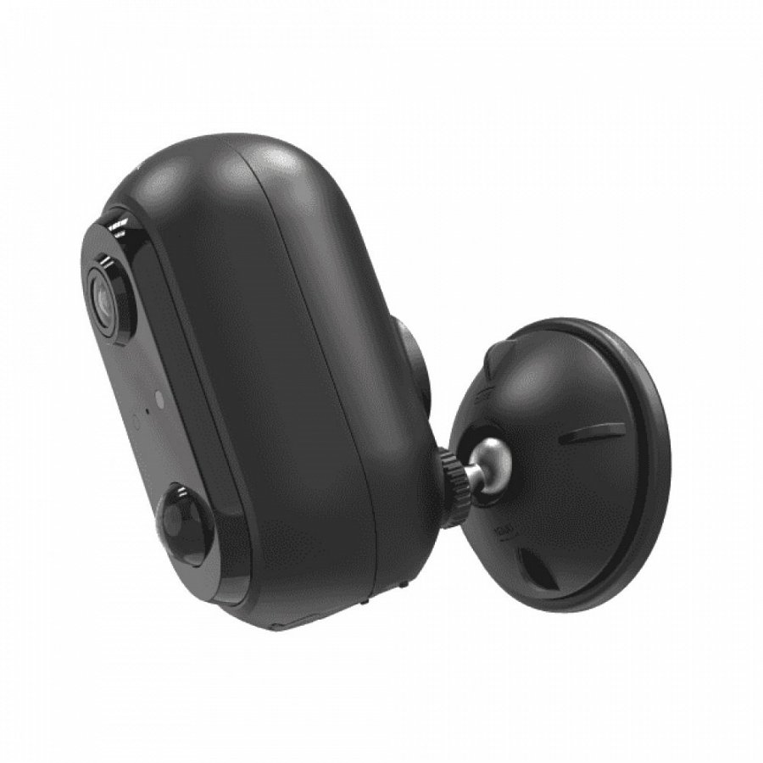

Zestaw alarmowy - dla większej kontroli
Jeśli chcesz zapewnić sobie i bliskim ochronę w szerszym aspekcie oraz mieć szczególną kontrolę nad domem, biurem, czy działką, a jednocześnie możesz przeznaczyć na to większy budżet, ten system alarmowy będzie rozwiązaniem dla Ciebie. Zestaw urządzeń alarmowych takich jak czujnik otwarcia drzwi, czujnik ruchu, czy przycisk alarmowy pozwoli na uruchomienie dołączonej w komplecie syreny alarmowej, zapewniając szerszy zakres bezpieczeństwa. Urządzenia do zestawu zostały dobrane w ten sposób, aby wykryć każdy rodzaj zagrożenia. System zapewni natychmiastową reakcję, który łącząc się poprzez aplikację Woox Home wyśle powiadomienie o wykryciu ruchu, otwarciu okna/drzwi czy zbyt dużym stężeniu niebezpiecznego dymu. Dodatkowo, wyposażenie zestawu w dwie kamery umożliwia monitorowanie sytuacji wewnątrz i na zewnątrz budynku.
Kamera działa w zakresie 360, więc umożliwi podgląd całego pomieszczenia, druga która przeznaczona jest do użycia na zewnątrz jest bezprzewodowa, wykazuje się wysoka odpornością na temperaturę i czynniki zewnętrzne. Czujnik otwarcia okna bądź drzwi poinformuje Cię o każdym nieautoryzowanym otwarciu okna lub drzwi a wraz z czujnikiem ruchu sprawi że nikt niepożądany nie dostanie się do środka.

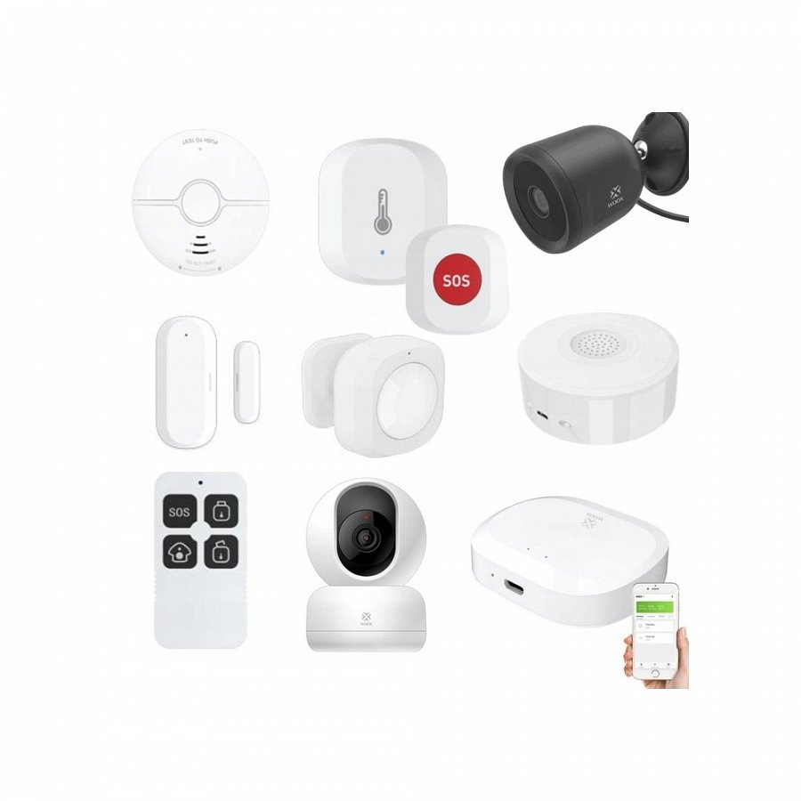
W zestawie znajdują się takie urządzenia jak:
l Smart kamera PTZ R4040
l Zewnętrzna smart kamera R9045
l Czujnik wykrywania dymu R7049 ZigBee
l Wewnętrzna syrena alarmowa R7051 ZigBee
l Czujnik otwarcia okna/drzwi R7047 ZigBee
l Smart Czujnik Ruchu PIR, R7046 ZigBee
l Smart Czujnik Wycieku Wody R7050 ZigBee
l Alarmowy Smart Przycisk SOS R7052 ZigBee
l Smart pilot zdalnego sterowania alarmem R7054 ZigBee
l Smart Bramka ZigBee-WiFi R7070 Gateway R7070

Dowiedz się więcej na temat funkcji, które ten zestaw oferuje i wybierz opcję lepszą dla Ciebie.
Podsumowując, niezależnie czy wybierzemy pojedynczą kamerę czy zestaw alarmowy, oba rozwiązania przyniosą dużą korzyść i zapewnią spokój. W procesie wyboru, powinniśmy kierować się przede wszystkim budżetem, a jeśli on nas nie ogranicza, warto zainwestować w zestaw alarmowy, który daje wiele rozwiązań w jednym. Jednakże jeśli na ten moment nie chcemy przeznaczyć tylu pieniędzy, to warto wybrać na początek niedrogie rozwiązanie, jakim jest smart kamera, zapewniając sobie i bliskim bezpieczeństwo oraz spokojną głowę podczas wyjazdu.

